Ricerca Operativa

27 gennaio 2012

Compito AA

- Dato un sistema di equazioni lineari Ax = b, con A = (mxn), m<n e rango m, dare la definizione di soluzione di base.

- Dimostrare che la regione ammissibile di un Programma Lineare, se non è vuota, è un insieme convesso.

- Con il metodo delle due fasi, trovare una soluzione ammissibile, se esiste, del sistema:

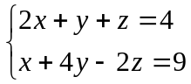

- Risolvere per via geometrica il seguente problema ponendo k=-2 :

max (kx+y)
y – x ≤ 3
y + x ≤ 9
3y + x ≥ 9
x, y ≥ 0

- Si discuta come varia la soluzione ottima del problema di cui al quesito precedente al variare del parametro k.

- Risolvere il problema duale del problema del quesito 4.

Ricerca Operativa

27 gennaio 2012

Compito AB

- Definire il rango di una matrice e indicarne l’utilizzo nella risoluzione di sistemi di equazioni lineari.

- Dimostrare che se x è una soluzione di base ammissibile del sistema Ax=b dei vincoli in un problema di PL in forma standard, ad essa corrisponde un vertice della regione ammissibile.

- Data la definizione di matrice inversa, risolvere, ricorrendo alla stessa, il sistema seguente:

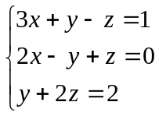

- Risolvere per via geometrica il seguente problema ponendo k=-1 :

Max (kx+y)
3y – x ≤ 9
y+3x ≤ 13
2y – x ≥ -2
2y + 3x ≥ 6
x, y ≥ 0

- Si discuta come varia la soluzione ottima del problema di cui al quesito precedente al variare del parametro k.

- Risolvere il problema duale del problema del quesito 4.

Ricerca Operativa

27 gennaio 2012

Compito AC

- Dare la definizione e fornire un esempio di vettori linearmente indipendenti.

- Dimostrare che se x è una soluzione di base ammissibile del sistema Ax=b dei vincoli in un problema di PL in forma standard, ad essa corrisponde un vertice della regione ammissibile.

- Illustrare motivazione e procedura del metodo delle due fasi nella risoluzione di n problema di programmazione lineare.

- Risolvere per via geometrica il seguente problema ponendo k=10 :

Max (2x+3y)
y ≤ 4
y + x ≤ 6
y +2x ≤ k
x, y ≥ 0

- Si discuta come varia la soluzione ottima del problema di cui al quesito precedente al variare del parametro k.

- Risolvere il problema duale del problema del quesito 4.

Ricerca Operativa

14 maggio 2012

Compito AD

- Indicare per quali valori del parametro k i vettori (3 1 k), (2 2 4), (5 -1 4) sono linearmente dipendenti.

- Dimostrare la convessità della regione ammissibile di un Programma Lineare.

- Dimostrare che se x° ed y° sono soluzioni ammissibili per due PL tra loro duali, rispettivamente di massimo e di minimo, allora si verifica
cx° ≤ y°b.

- Risolvere per via geometrica il seguente problema ponendo k=10 :

max (y-2x)
y + 3x ≥ 6
2y - x ≤ 5
y + x ≤ k
y – 3x +18 ≥ 0
x, y ≥ 0

- Dire per quali valori del parametro k la soluzione ottima del problema di cui al quesito precedente è degenere.

- Risolvere, facendo ricorso alle condizioni di complementarità, il problema duale del problema del quesito 4.

Ricerca Operativa

14 maggio 2012

Compito AE

- Dire, giustificando la risposta, quante sono le soluzioni di base del sistema seguente:
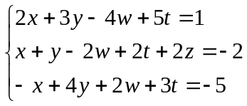

- Dimostrare che a vincoli di eguaglianza in un problema di PL primale, corrispondono variabili libere nel duale.

- Illustrare i concetti di problema di Programmazione Lineare con infinite soluzione e PL con soluzione ottima ‘infinito’.

- Risolvere per via geometrica il seguente problema ponendo k=1/2 :

max k(x-2y)
y – x ≤ 3
y ≤ 6
y - 2x + 8 ≥ 0
5y ≥ 2x
x, y ≥ 0

- Si discuta come varia la soluzione ottima del problema di cui al quesito precedente al variare del parametro k.

- Risolvere, facendo ricorso alle condizioni di complementarità, il problema duale del problema del quesito 4.

Ricerca Operativa

31 maggio 2012

Compito AF

- Individuare due soluzioni di base del sistema seguente:

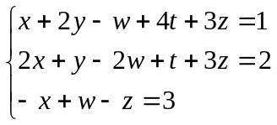

- Illustrare il metodo di penalizzazione per individuare una soluzione ammissibile iniziale nel metodo del simplesso.

- Indicare, giustificando al risposta, le caratteristiche (proprietà) del problema duale nel caso in cui il primale abbia regione ammissibile illimitata e ottimo non finito.

- Risolvere per via geometrica il seguente problema ponendo k=1/4 :

max (2x - y)
y – kx ≤ 5
y + 2x ≥ 4
y + x ≥ 3
y - x + 1 ≥ 0
x, y ≥ 0

- Individuare, nel problema di cui al numero precedente, per quali valori di k la soluzione ottima non esiste e per quali invece è degenere.

- Risolvere, facendo ricorso alle condizioni di complementarità, il problema duale del problema del quesito 4 (ponendo k=1/4).

Ricerca Operativa

11 settembre 2012

Compito AG

- Trovare una soluzione di base del sistema seguente:

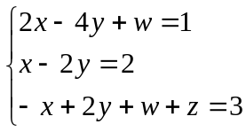

- Illustrare il metodo delle due fasi indicando:
- quando si applica;
- qual è il problema ausiliario da risolvere;
- quali indicazioni dà la soluzione del problema ausiliario.

- Scrivere un problema di trasporto con: due origini P₁ e P₂ che producono, rispettivamente, 3 e 4 unità di un bene; tre destinazioni, M₁, M₂ ed M₃ aventi domande, rispettive, 2, 3 e 2 unità; tabella dei costi di spedizione:
da \ a M₁ M₂ M₃
P₁ 2 1 3
P₂ 4 5 4

- Risolvere per via geometrica il seguente problema ponendo k=1/2 :

max (2x + 3 y)
y – kx ≤ 5
y + x ≤ 11
x ≤ 8
y - x + 7 ≥ 0
x, y ≥ 0

- Individuare, nel problema di cui al numero precedente, per quali valori di k la soluzione ottima è degenere.

- Risolvere, facendo ricorso alle condizioni di complementarità, il problema duale del problema del quesito 4 (ponendo k=1/2).

